МУНИЦИПАЛЬНОЕ ДОШКОЛЬНОЕ
ОБРАЗОВАТЕЛЬНОЕ УЧРЕЖДЕНИЕ
«ДЕТСКИЙ САД №64»

Консультация на тему:
«Как научить ребенка считать?»

Подготовила:
воспитатель
Комарова Оксана Викторовна.

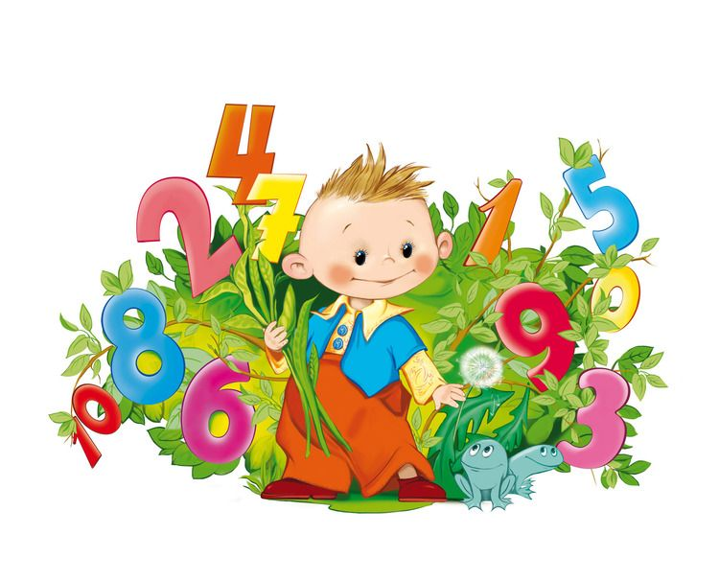
Математическое развитие ребенка происходит не только в детском дошкольном учреждении, но и в семье. Осуществляется оно под руководством взрослого постепенно, в процессе систематических занятий с детьми.
Очень важно, чтобы родители учили ребенка логически мыслить, побуждали его к самостоятельной умственной деятельности. А для этого совсем не обязательны специальные упражнения. Можно использовать любые наблюдения, разнообразные игры, беседы с ним. И чем младше ребенок, тем больше игр должно присутствовать в его жизни, начиная с пробуждения, одевания, умывания, за столом и на прогулке Т.к. именно через игру ребенок обучается.
Уже с утра, как только ребенок проснется, можно начинать с ним заниматься: «Одна ручка, вторая, одна ножка, вторая. Правая ручка, левая, правая ножка, левая. А тапочки ждут наши ножки. Сколько тапочек? Два. Почему? Потому что две ножки. Сколько ножек, столько и тапочек».
Водные процедуры тоже сопровождаются игрой. «Левый глазик, правый глазик, зубки чистим какой рукой? Сколько зубных щеток? Почему? Столько же, сколько человек в семье».
За завтраком, обедом или ужином спросите ребенка: «Сколько тарелочек, ложечек, чашек?», «Всем ли хватит?». Попросите ребенка раздать всем поровну фрукты, конфеты.
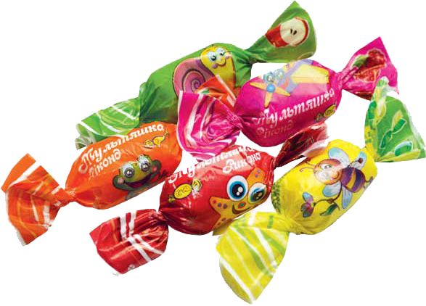
Основные принципы организации занятий с детьми в семье - это доступность предложенного материала, не формальность, последовательность, систематичность в работе, активность детей. Материал для каждого занятия родители подбирают в соответствии с целью обучения.
Занятия с детьми желательно проводить в форме игры, беседы, рассказов и объяснений, а также организации практических действий самих детей (накладывания, прикладывания, конструирования и др.). Таким образом, у ребенка формируются знания о том, что окружающий мир состоит из множества звуков, движений, предметов, и они отличаются по своей природе, в том числе по количеству, форме, размеру, расположением в пространстве.
Для занятий с детьми дома можно использовать: мелкие предметы и игрушки (матрешки, кубики, зайчики, уточки, пуговицы); а также фрукты, овощи, любые предметы домашнего обихода. Содержание и методика проведения занятий в семье зависят, прежде всего, от уровня развития ребенка, имеющегося у ребенка опыта и знаний.
В математике важным является количество предметов. Операции с числами сначала не совсем понятны ребенку. Но он понимает, что игрушки, фрукты, различные предметы можно сосчитать. Вы можете учить дошкольника счету на конкретных предметах. При этом учить считать можно «между делом».
Вы можете обучать ребенка счету во время совместной домашней работы. Выполнение мелкой домашней работы очень нравится малышу. Поэтому чаще просите ребенка принести вам определенное количество каких-либо предметов. Точно так же можно учить ребенка сравнивать и отличать предметы: попросите его принести вам большую ложку или полотенце, которое шире.
Прежде чем малыш начнет сравнивать предметы, он должен четко понять, что такое «одинаковые». Вместе с ребенком ищите одинаковые кубики в строительном наборе и стройте из них башенку, выбирайте одинаковые пуговицы, находите одинаковые бусины в ожерелье, подбирайте пары носочков после стирки, сервируйте кукольный стол одинаковыми тарелками и т.п. В играх можно придумать множество подобных ситуаций.
Одновременно ребенок учится сравнивать отдельные предметы и множества, выделять их основные особенности и качества, группировать и объединять по этим признакам. Чтобы ребенок лучше запомнил названия групп предметов, чаще называйте их: посуда, игрушки, одежда, обувь, головные уборы и т.п. Собираясь на прогулку, говорите: «Сейчас мы наденем свитер, джинсы и курточку - это одежда». Делая уборку в комнате, предложите ребенку: «Давай уберем на место мишку, зайку и машинку – игрушки». Накрывая на стол, говорите: «Чашки, тарелки и ложечки - это посуда». Поиграйте в игру, где нужно разделять предметы на группы в зависимости от заданного признака. Соберите все игрушки, постройте из кубиков домик и скажите, что этот домик волшебный. Жить в нем могут только... собачки. Вместе с ребенком выберите игрушечных собачек и «поселите» их в домик. В следующий раз это могут быть куклы или другие животные и т.п. Когда ребенок освоит сортировку по одному признаку, усложните задание. Отбирайте, например, больших собачек или только маленькие машинки. Можно построить два домика: в одном доме живут все большие игрушки, а в другом - маленькие. Эта имеет бесконечное множество вариантов.
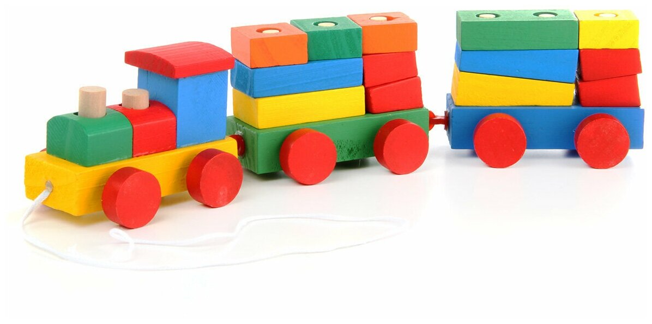
Есть еще игра, где дети учатся сравнивать без пересчета одинаковые предметы. Для нее Вам понадобятся две игрушечные грузовые машинки разного размера и несколько кубиков. Вместе с ребенком положите в маленькую машинку 3 кубика, а в большую машинку 5 кубиков. Скажите ребенку, что в одной машинке мало кубиков, а в другой – много. Предложите ребенку: «Давай отвезем кубики мишке!» Отвезите кубики мишке. Выгрузите из большой машины и скажите: «Вот тебе, мишка, много кубиков!» Затем выгрузите из маленькой: «А тут мало!». В следующий раз погрузите в маленькую машину много кубиков (4-5), а в большую поменьше (2-3). Покажите ребенку, что теперь в большой машине мало кубиков, а в маленькой много. Затем предложите ребенку сделать так, чтобы в обеих машинах кубиков было поровну. Скажите: «Одинаково! Поровну!». В одну из машин положите еще два кубика. Покажите: «Теперь здесь больше!». Каждый раз, добавляя разное количество кубиков в машинки, можно показывать ребенку, где их больше, а где меньше. В эту игру можно играть и на улице, тогда в машину можно погрузить камешки. Такие математические игры позволят ребенку освоить основные математические понятия: количество, величина, число, состав числа.
Одним из основных и важных принципов обучения детей основам математики является наглядность. Когда ребенок видит, ощущает, ощупывает предмет, обучать его математике будет значительно легче. Спрашивайте у ребенка: «Сколько чашек стоит на столе?», «Сколько лежит журналов?», «Сколько детей гуляет на площадке?» и т.п. Поэтому как можно чаще просите вашего ребенка самостоятельно считать предметы вслух. А также считайте разные предметы вместе (книжки, мячи, игрушки и т.д.). Например, стульев много, стол один; книг много. Ребенок незаметно для себя усваивает такие понятия математики, как много, мало, один, несколько, больше, меньше, поровну. Оперируя разными множествами (предметами, игрушками), ребенок учится выяснять равенство и неравенство множеств, называть количество определенными словами: больше, меньше, поровну.
Сравнение конкретных множеств готовит ребенка к усвоению в будущем понятия числа.
Сидя перед телевизором, можно высыпать пуговки на пол и попросить ребенка положить на листочке справа (слева, в верхнем правом или нижнем левом углу красную большую пуговицу). Можно группировать пуговицы по цвету, форме и размеру.
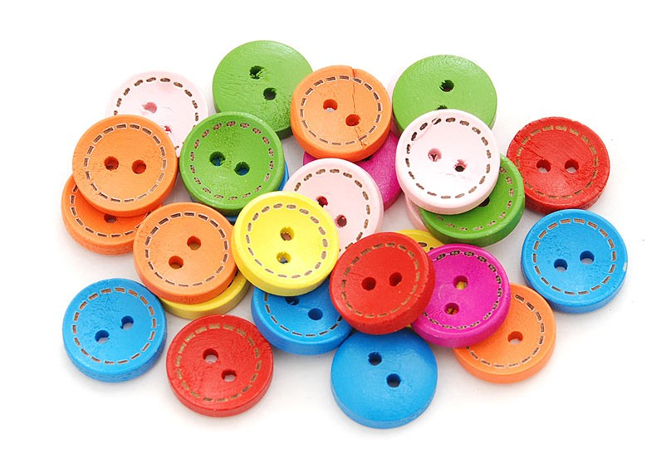
Лучшим материалом для нескучного обучения малыша являются дидактические игры. Хорошо, если у вас дома есть «Лото» и «Домино». Которые также способствуют формированию элементарных навыков счета у дошкольника.
Заниматься математикой можно и во время прогулки. В парке можно обратить внимание ребенка на шишки. Спросите ребенка: «Сколько ты нашел шишек?» - «Одну». «А посмотри под этим деревом сколько их!» - «Много». «Давай все соберем... Сколько осталось под деревом?» - «Ни одной не осталось». Точно также можно собирать камешки, листочки и т. д.
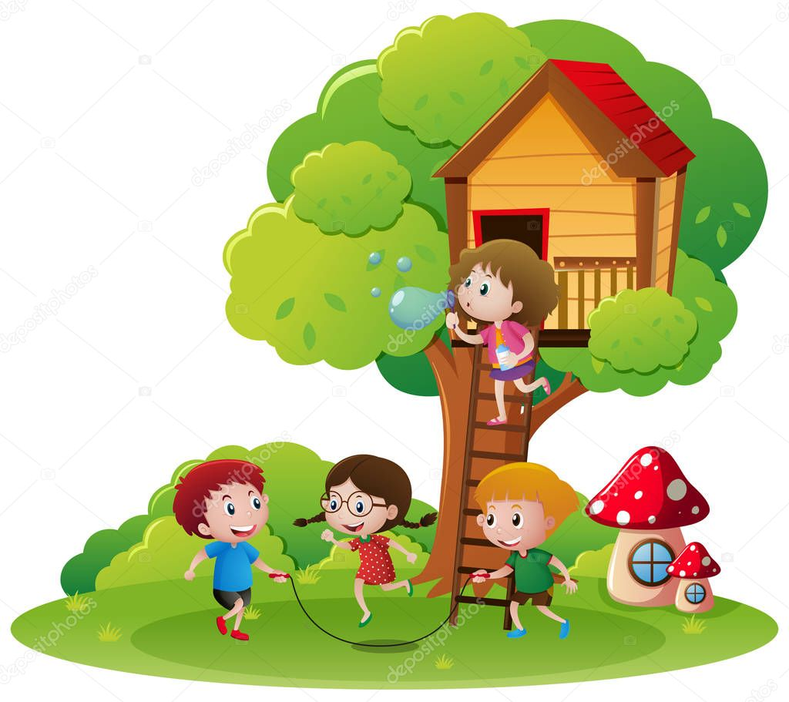
Можно попросить ребенка подсчитать встречающиеся вам по дороге предметы или назвать предметы, которых много, мало или один. Например, легковые машины, или грузовые, или все машины белого цвета, или всех девочек, или мальчиков. Проговаривайте, например, такие фразы: «Посмотри, здесь стоят две красные машины и две синие. Всего - четыре. В песочнице играют два мальчика и три девочки. Всего пять детей». Предложите ребенку отыскивать «все, чего по два». У людей по две ноги, вот две скамейки у подъезда, а на этой клумбе растет две розы. Посчитайте чего у ребенка по два – глаза, уши, руки, ноги, брови. А чего по одному – нос, рот, голова и т.д. Постепенно, через игру, малыш усвоит эти понятия.
Большую помощь в освоении математических умений оказывают сказки. Они - ваши бесценные помощники. В любой сказке много разных математических ситуаций. «Теремок» поможет запомнить не только количественный и порядковый счет (первой пришла к теремку мышка, второй - лягушка и т.д.), но и основы арифметики. Ребенок легко усвоит, как увеличивается количество, если каждый раз прибавлять по единичке. Прискакал зайка - и стало их трое. Прибежала лисица - стало четверо. В книжке всегда есть иллюстрации, по которым малыш сможет посчитать жителей теремка. Также можно разыграть сказку при помощи игрушек. Для освоения порядкового счета подходят сказки «Колобок» и «Репка». Кто тянул репку первым? Кто повстречался Колобку третьим? Кто стоит перед кошкой? А кто за бабкой? А в «Репке» можно и о размере поговорить. Кто самый большой? Дед. Кто самый маленький? Мышка. Сказка «Три медведя» - это вообще математическая суперсказка. В ней можно и медведей посчитать, и о размере поговорить (большой, маленький, средний, кто больше, кто меньше, кто самый большой, кто самый маленький), и соотнести мишек с соответствующим им по размерам стульям и тарелкам. Еще одна полезная для освоения счета сказка «Про козленка, который умел считать до десяти». Вы можете вместе с козленком из сказки пересчитывать героев, и ребенок легко запомнит количественный счет до 10.
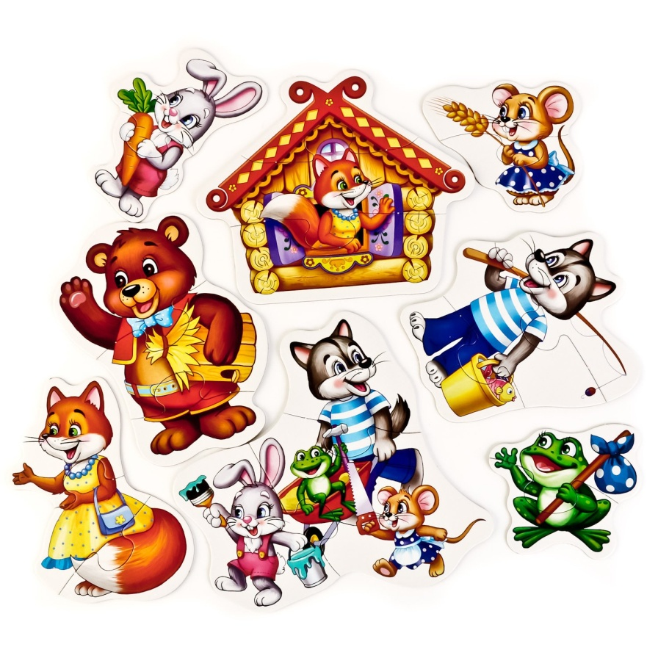
Обучая ребенка счету, обязательно обратите внимание на стихотворения. Практически у всех детских поэтов есть стихи со счетом. Например, у С. Михалкова стихотворение «Котята», а у С. Маршака «Веселый счет» и т.д.
Заниматься математикой можно даже во время подвижных игр. Очень важно упражнять детей в счете множеств воспринимаемых на слух, с опорой на зрительное восприятие, а также научить их вести счет движений. Предложите ребенку промаршировать по комнате сначала на счет «раз-два», затем на счет «раз-два-три», и «раз-два-три-четыре». Попросите его поднимать руки на счет «один», а на счет «два» - опускать или разводить в стороны. Также на счет можно прыгать на двух ногах, приседать, наклоняться вперед или в стороны.
Упражняя в счете движений, можно предложить ребенку воспроизвести указанное количество движений по образцу или по названному числу: «Постучи столько раз, сколько раз ударит молоточек», «Присядь 4 раза», и т.д.
Дорога в детский сад и обратно, поездки в общественном транспорте, ожидание очереди на приеме у врача, подъем по лестнице и т. д. – это тоже очень благодатное время для общения с ребенком и его развития.
Способность ориентироваться в пространстве, простейшие логические и арифметические операции, начальные математические представления малышу просто необходимы. Без них ребенок не сможет полноценно осваивать окружающий мир. К моменту поступления в школу ребенок, должен владеть элементарными математическими знаниями. В дальнейшем они будут его «помощниками» в учебе, в умении чередовать работу, игру, отдых.
